**LMS INTERFACE DATA PROCESS DESIGN**

### **Thiết kế giao diện**

Giao diện Intro Login:

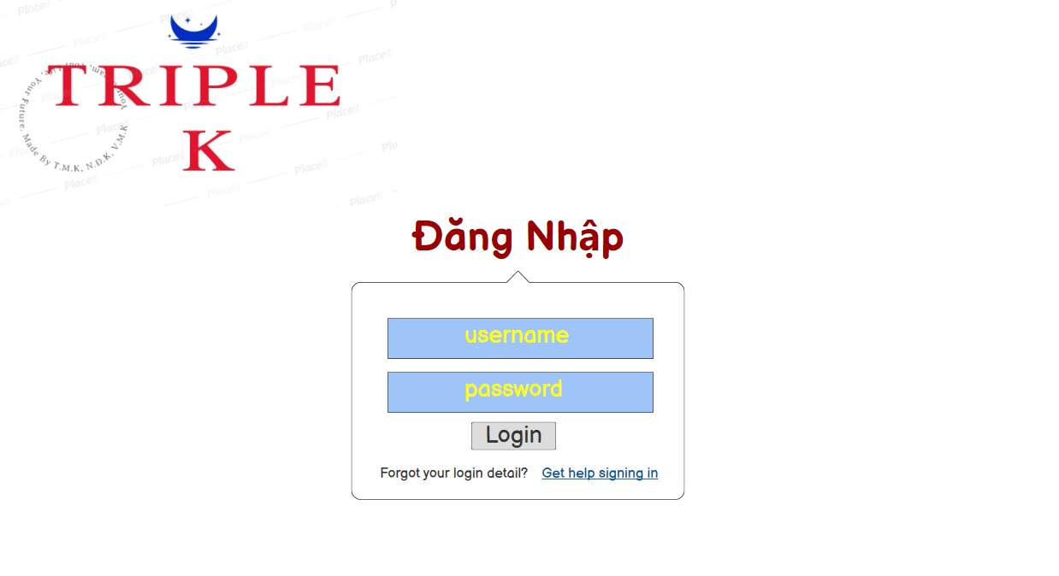

### **Thiết kế giao diện**

Giao diện của Main:

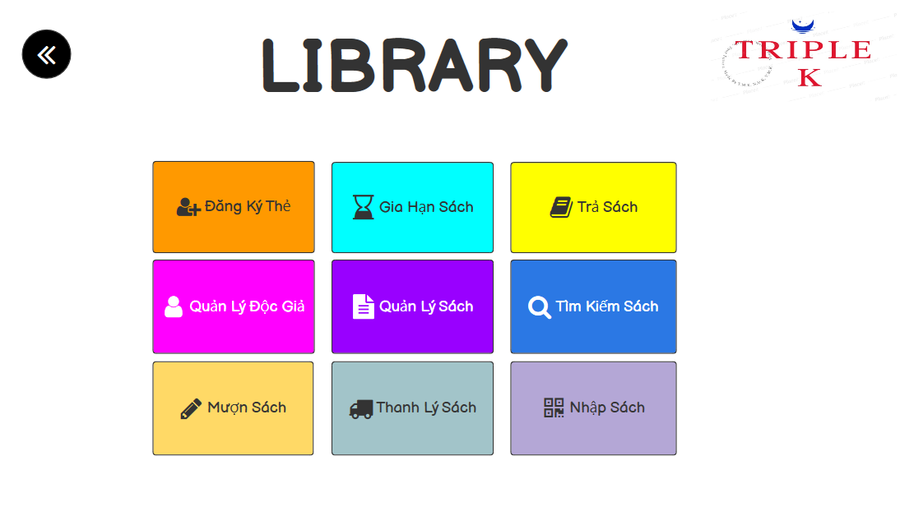

# Đăng kí thẻ thư viện:

### **Thiết kế giao diện**

Danh sách các biến cố:

|  |  |  |  |
| --- | --- | --- | --- |
| STT | Điều kiện kích hoạt | Xử lý | Ghi chú |
| 1 | Khởi động màn hình |  |  |
| 2 | Chọn nút đăng kí thẻ | Chuyển qua màn hình đăng kí có form đăng kí thông tin. |  |
| 3 | Chọn nút Enter | Chuyển thông tin dữ liệu đã đăng kí lên CSDL sau đó quay về màn hình khởi động. |  |

Giao diện của chức năng đăng kí thẻ thư viện:

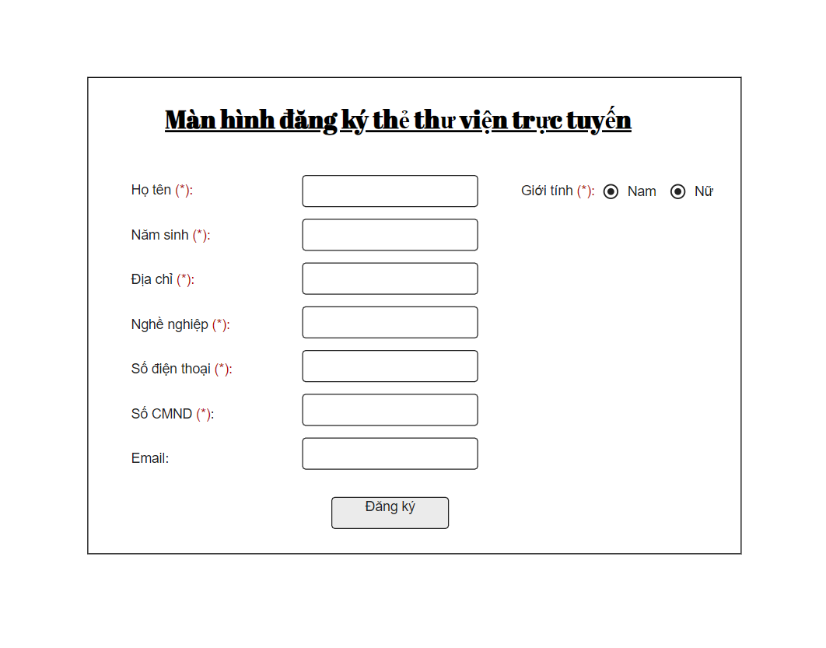

# Quản lý độc giả:

### **Thiết kế giao diện**

Danh sách các biến cố:

|  |  |  |  |
| --- | --- | --- | --- |
| STT | Điều kiện kích hoạt | Xử lý | Ghi chú |
| 1 | Màn hình khởi động |  |  |
| 2 | Chọn vào mục độc giả trên thanh Menu Bar | Chuyển qua màn hình hiển thị danh sách “Độc giả”. |  |
| 3 | Chọn nút “Chỉnh sửa”. | Chuyển qua mục sửa của độc giả tương ứng. | Sau khi chỉnh sửa tự động lưu thông tin lên CSDL. |
| 4 | Chọn nút “Xóa”. | Xóa thông tin dữ liệu độc giả tương ứng khỏi CSDL. |  |
| 5 | Chọn nút “Quay về”. | Quay trở về màn hình khởi động. |  |

Giao diện của chức năng quản lý độc giả:

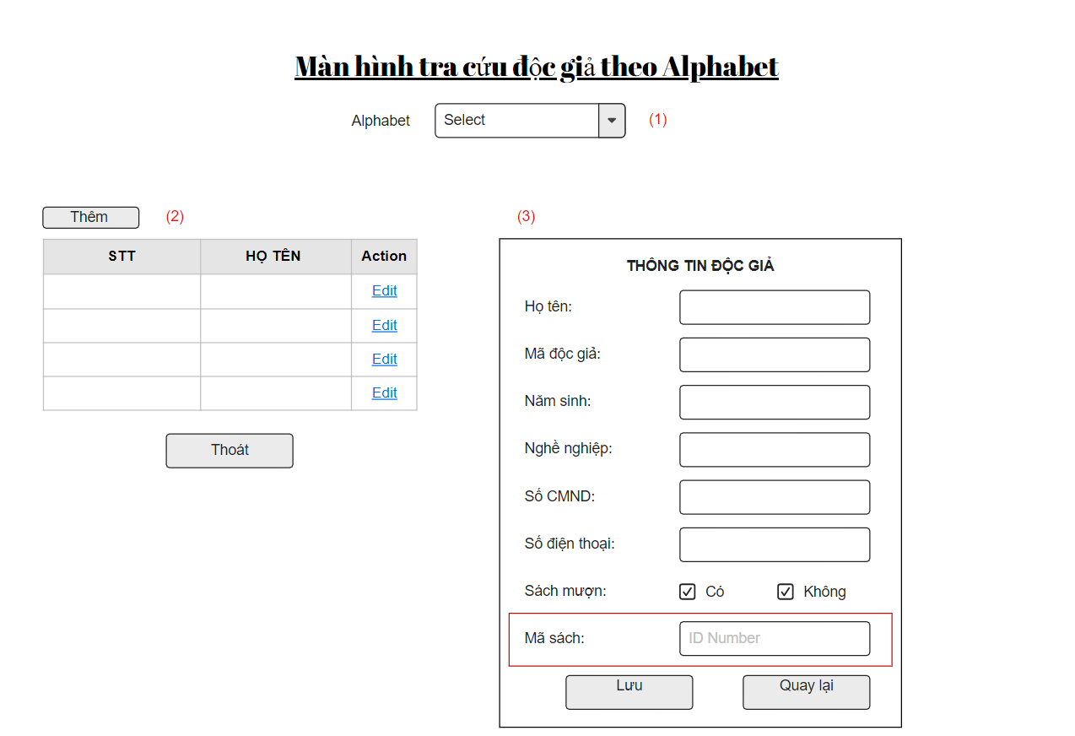

# Quản lý sách:

### **Thiết kế giao diện**

Danh sách các biến cố:

|  |  |  |  |
| --- | --- | --- | --- |
| STT | Điều kiện kích hoạt | Xử lý | Ghi chú |
| 1 | Màn hình khởi động. |  |  |
| 2 | Chọn vào mục “Sách” trên thanh Menu Bar. | Chuyển qua màn hình hiển thị danh sách “Sách”. |  |
| 3 | Chọn nút “Chỉnh sửa”. | Chuyển qua mục sửa sách tương ứng. | -Chỉnh sửa về thời gian nhập, số lượng, trạng thái,…  - Sau khi chỉnh sửa tự động lưu thông tin lên CSDL. |
| 4 | Chọn nút “Xóa”. | Xóa thông tin dữ liệu sách tương ứng khỏi CSDL. |  |
| 5 | Chọn nút “Quay về”. | Quay về màn hình khởi động. |  |

Giao diện của chức năng quản lý sách:

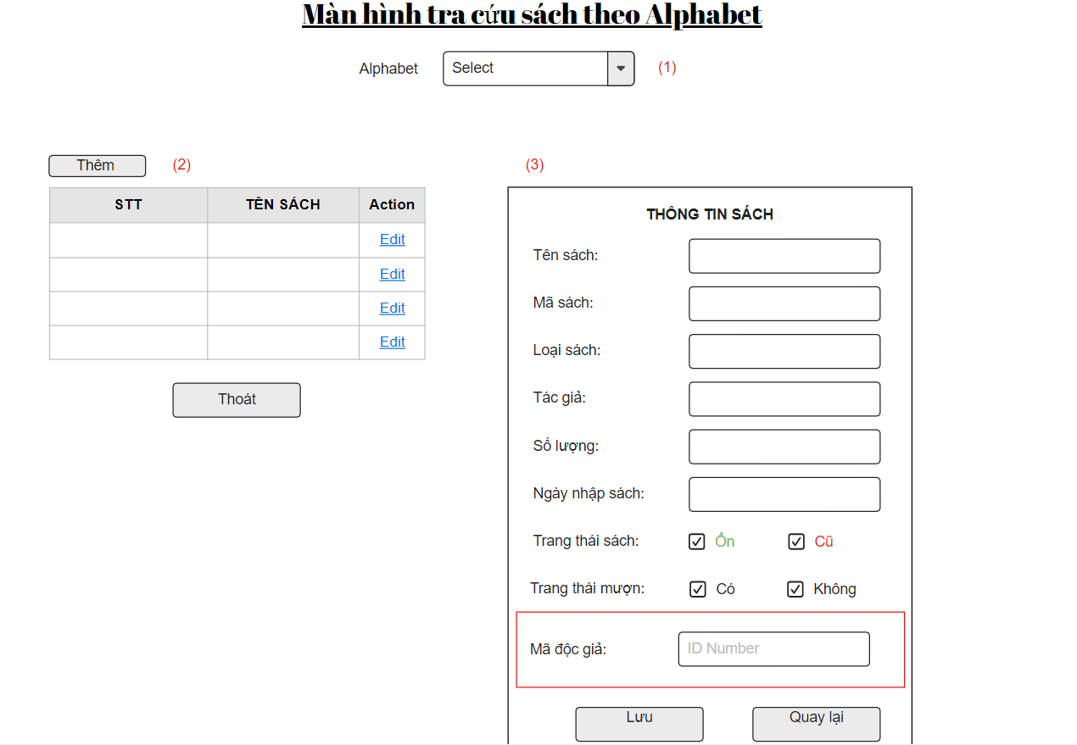

1. Mượn sách

**Thiết kế giao diện**

***Danh sách các biến cố:***

|  |  |  |  |
| --- | --- | --- | --- |
| STT | Điều kiện kích hoạt | Xử lý | Ghi chú |
| 1 | Khởi động màn hình |  |  |
| 2 | Chọn nút thêm phiếu mượn | Chuyển qua màn hình thêm phiếu mượn |  |
| 3 | Chọn nút “lưu” | Thông tin được lưu vào CSDL và quay về màn hình khởi động |  |
| 4 | Chọn nút “Thoát” | Quay về màn hình khởi động |  |

***Giao diện của chức năng (mượn sách):***

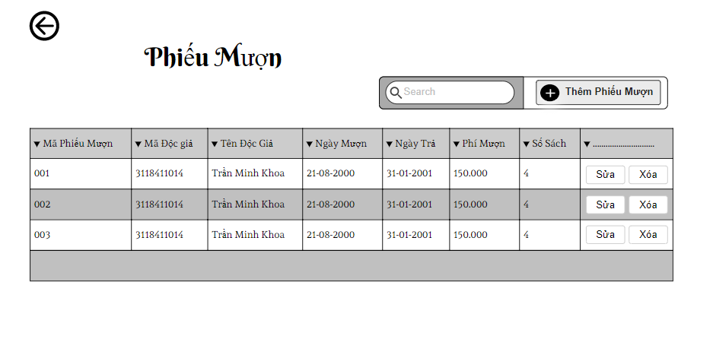

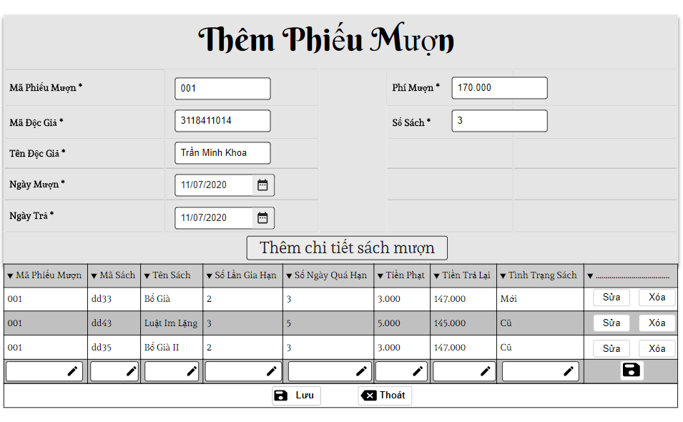

### **Thiết kế dữ liệu:**

Danh sách các thuộc tính bảng (ghi tên chức năng):

|  |  |  |  |  |  |
| --- | --- | --- | --- | --- | --- |
| STT | Thuộc tính | Kiểu | Ràng buộc | Giá trị khởi động | Ghi chú |
| 1 | Mã độc giả | varchar |  |  |  |
| 2 | Tên độc giả | nvarchar |  |  |  |
| 3 | Năm sinh | int |  |  |  |
| 4 | Nghề nghiệp | nvarchar |  |  |  |
| 5 | CMND | varchar |  |  |  |
| 6 | SĐT | varchar |  |  |  |
| 7 | Mã sách | varchar |  |  |  |
| 8 | Tên sách | nvarchar |  |  |  |
| 9 | Thể loại | nvarchar |  |  |  |
| 10 | Năm xuất bản | int |  |  |  |
| 11 | Nhà xuất bản | nvarchar |  |  |  |
| 12 | Tên tác giả | nvarchar |  |  |  |
| 13 | Ngày nhập | datetime |  |  |  |
| 14 | Tổng tiền | double |  |  |  |
| 15 | Đơn giá | double |  |  |  |
| 16 | Số lượt mượn | Int |  |  |  |
| 17 | Mã phiếu mượn | nvarchar |  |  |  |
| 18 | Ngày mượn | Datetime |  |  |  |
| 19 | Ngày trả | Datetime |  |  |  |
| 20 | Tổng phí mượn | Double |  |  |  |
| 21 | Số lượng sách | Int |  |  |  |
| 22 | Số ngày quá hạn | Int |  |  |  |
| 23 | Tiền phạt | Double |  |  |  |
| 24 | Tiền trả lại | Double |  |  |  |
| 25 | Mã kho | varchar |  |  |  |
| 26 | Mã phiếu đặt | varchar |  |  |  |
| 27 | Mã phiếu thanh lý | varchar |  |  |  |
| 28 | Số lượng | int |  |  |  |

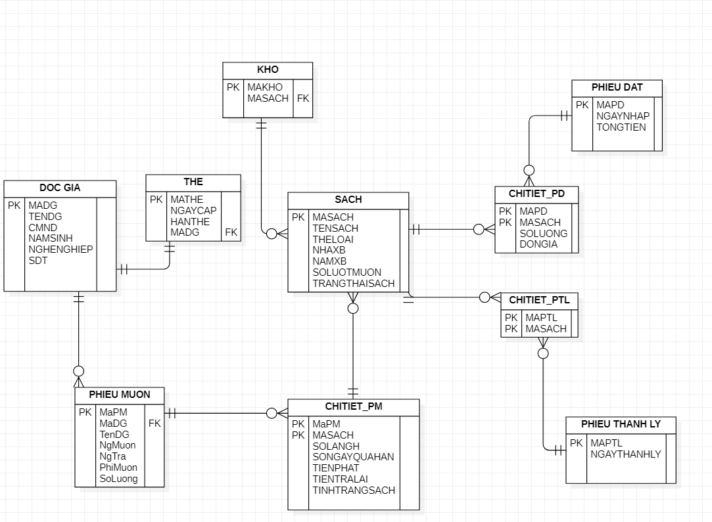

### **Thiết kế xử lý:**

Danh sách các kiểu dữ liệu xử lý

|  |  |  |  |
| --- | --- | --- | --- |
| STT | Kiểu dữ liệu | Ý nghĩa | Ghi chú |
| 1 | nvarchar |  |  |
| 2 | varchar |  |  |
| 3 | int |  |  |
| 4 | DateTime |  |  |
| 5 | Char | Nguyên thủy |  |
| 6 | Double | Nguyên thủy |  |
| 7 | Docgia | Đối tượng |  |
| 8 | The | Đối tượng |  |
| 9 | Sach | Đối tượng |  |
| 10 | Kho | Đối tượng |  |
| 11 | Phieumuon | Đối tượng |  |
| 12 | Phieuthanhly | Đối tượng |  |
| 13 | Phieudat | Đối tượng |  |

Danh sách các thuộc tính kiểu dữ liệu

|  |  |  |  |  |  |
| --- | --- | --- | --- | --- | --- |
| STT | Thuộc tính | Kiểu | Ràng buộc | Giá trị khởi động | Ghi chú |
| 1 | MADOCGIA | varchar |  |  |  |
| 2 | TENDOCGIA | nvarchar |  |  |  |
| 3 | NAMSINH | int |  |  |  |
| 4 | NGHENGHIEP | nvarchar |  |  |  |
| 5 | CMND | varchar |  |  |  |
| 6 | SĐT | varchar |  |  |  |
| 7 | MASACH | varchar |  |  |  |
| 8 | TENSACH | nvarchar |  |  |  |
| 9 | THELOAI | nvarchar |  |  |  |
| 10 | NAMXB | int |  |  |  |
| 11 | NHAXB | nvarchar |  |  |  |
| 12 | TENTACGIA | nvarchar |  |  |  |
| 13 | MAPD | varchar |  |  |  |
| 14 | NGAYNHAP | datetime |  |  |  |
| 15 | TONGTIEN | double |  |  |  |
| 16 | SOLUONG | int |  |  |  |
| 17 | DONGIA | double |  |  |  |
| 18 | MAPTL | varchar |  |  |  |
| 19 | NGAYTHANHLY | datetime |  |  |  |
| 20 | MAKHO | varchar |  |  |  |
| 21 | MAPM | nvarchar |  |  |  |
| 22 | NGAYMUON | Datetime |  |  |  |
| 23 | NGAYTRA | Datetime |  |  |  |
| 24 | TONGPHIMUON | Double |  |  |  |
| 25 | TONGSACHMUON | Int |  |  |  |
| 26 | SONGAYQUAHAN | Int |  |  |  |
| 27 | TIENPHAT | Double |  |  |  |
| 28 | TIENTRALAI | Double |  |  |  |
| 29 | TINHTRANGSACH | Char |  |  |  |

Danh sách các biến

|  |  |  |  |  |
| --- | --- | --- | --- | --- |
| STT | Biến | Kiểu | Ý nghĩa | Ghi chú |
| 1 | docGia | Docgia | Đối tượng |  |
| 2 | the | The | Đối tượng |  |
| 3 | sach | Sach | Đối tượng |  |
| 4 | kho | Kho | Đối tượng |  |
| 5 | phieuMuon | Phieumuon | Đối tượng |  |
| 6 | phieuThanhLy | Phieuthanhly | Đối tượng |  |
| 7 | phieuDat | Phieudat | Đối tượng |  |

Danh sách các hằng

|  |  |  |  |  |  |
| --- | --- | --- | --- | --- | --- |
| STT | Hằng | Kiểu | Giá trị | Ý nghĩa | Ghi chú |
|  |  |  |  |  |  |

Danh sách các hàm xử lý

|  |  |  |  |  |  |
| --- | --- | --- | --- | --- | --- |
| STT | Hàm | Tham số | Kết quả trả về | Thuật giải | Ghi chú |
| 1 |  |  |  | Vet can |  |
| 2 | Xuất danh sách Độc giả | N/A | List<DOCGIA>  DSDOCGIA | Vet can |  |
| 3 | Xuất danh sách Sách | N/A | List<SACH>  DSSACH | Vet can |  |
| 4 | Xuất danh sách sách đặt | N/A | List<PHIEUDAT>  DSSACHDAT | Vet can |  |
| 5 | Xuất danh sách sách thanh lý | N/A | List< PHIEUTHANHLY>  DSSACHTHANHLY | Vet can |  |
| 6 | Xuất danh sách Phiếu Mượn | N/A | List<PHIEUMUON>  DSPHIEUMUON | Vet can |  |